NAMA : Dandi Hendika

NPM : 222310005

KELAS : TI-22-PA1

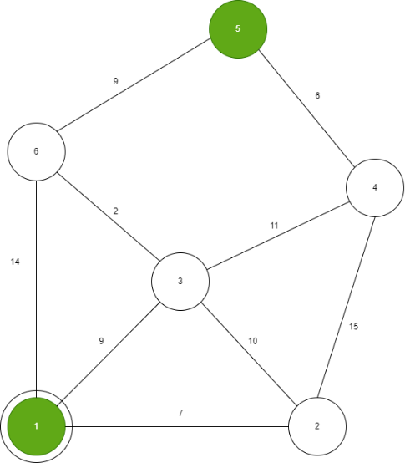

1. Kita menuju Node 3 dengan nilai (9).
2. Setelah itu menuju Node 6 dengan nilai (2) jadi (9+2=11).
3. Kemudian menuju Node 5 dengan nilai (9) jadi (11+9=20).